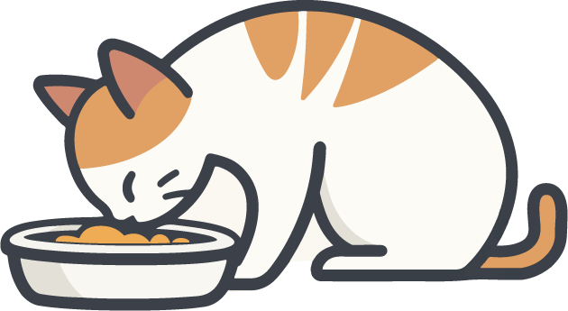

野良猫にエサを

与えるのは

やめてください。

エサやり禁止